Консультация для родителей
Подготовила: инструктор по ФК Толстая Е.С.
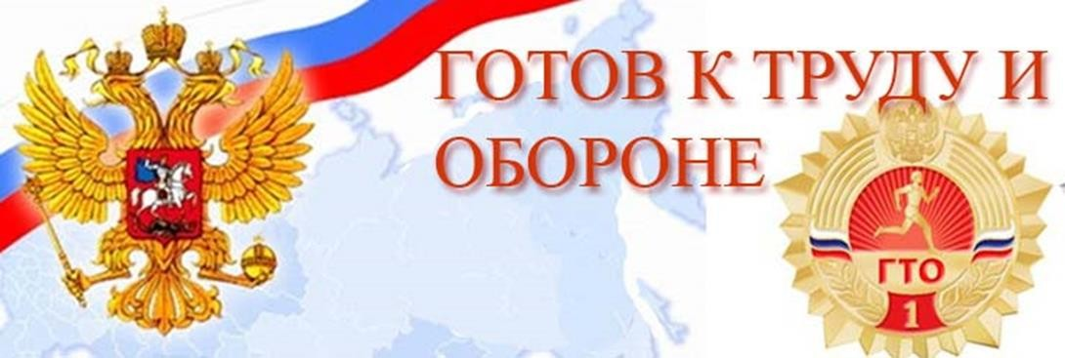
Что такое ГТО?
Всероссийский физкультурно-спортивный комплекс «Готов к труду и обороне» (ГТО) — полноценная программная и нормативная основа физического воспитания населения страны, нацеленная на развитие массового спорта
и оздоровление нации.
Указ Президента Российской Федерации от 24 марта 2014 года №172 «О
Всероссийском физкультурно-спортивном комплексе «Готов к труду и обороне» (ГТО)», постановляющего о вводе в действие комплекса с 1 сентября 2014 года.

Цель комплекса «ГТО» преследует:
Повышение эффективности использования возможностей физической культуры и спорта в укреплении здоровья, гармоничном и всестороннем развитии личности, воспитании патриотизма и гражданственности, улучшении качества жизни граждан Российской Федерации.

Внедрение комплекса «ГТО» преследует следующие задачи:
- увеличение числа граждан, систематически занимающихся физической̆ культурой̆ и спортом в Российской Федерации;
- повышение уровня физической подготовленности и продолжительности жизни граждан Российской Федерации;
- формирование у населения осознанных потребностей в систематических занятиях физической культурой и спортом, физическом самосовершенствовании и ведении здорового образа жизни;
- повышение общего уровня знаний населения о средствах, методах и формах организации самостоятельных занятий, в том числе с использованием современных информационных технологий;
- модернизация системы физического воспитания и системы развития массового, детско- юношеского, школьного и студенческого спорта в образовательных организациях, в том числе путем увеличения количества спортивных клубов.

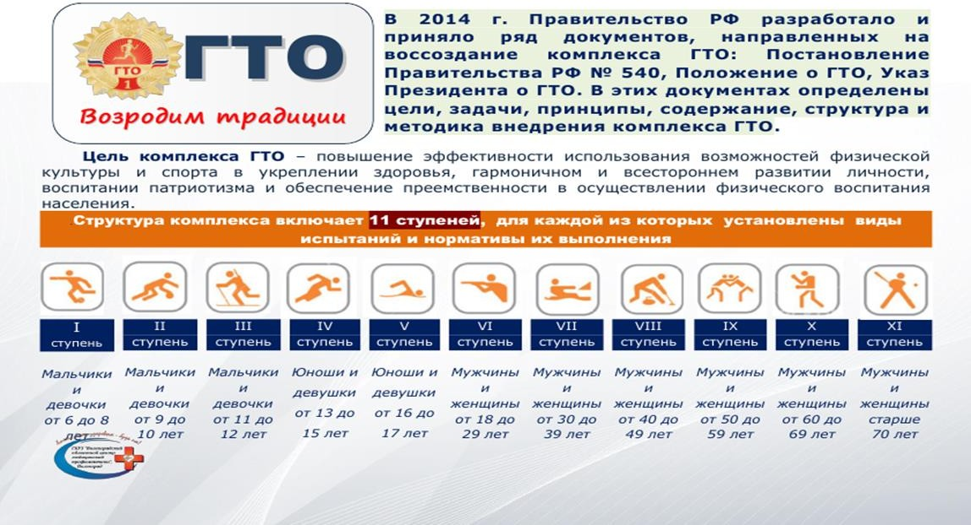
Ступени»ГТО»
Программа ГТО разделена на 11 ступеней исходя из возраста желающих. Принять участие можно с 6 лет. Притом верхней границы по возрасту нет (70 лет и более).
Дети дошкольного возраста сдают нормативы по 1 ступени (дети от 6 до 8 лет).
По степени трудности выделяют три этапа. Самый трудный этап — золотой значок, средний — серебряный, самый легкий — бронзовый.

Виды испытаний
Комплекс ГТО строится на понятиях теста и нормативов. Прежде всего, это различные виды передвижения. Выполняется и смешанное передвижение, в том числе и на лыжах, челночный бег, бег на 30 метров, прыжки в длину с места, плавание. Также есть следующие упражнения: метание теннисного мяча в цель; наклон вперёд из положения, стоя; подтягивание на перекладине и сгибание и разгибании рук в упоре лежа на полу. Комплекс
упражнений для дошкольников построен так, чтобы детям самим было интересно его выполнять. Ведь, уже с самого раннего возраста любимыми занятиями детей являются бег, прыжки, плавание.
Поэтому выполнение таких видов упражнений не только способствуют развитию ребёнка, но и доставляют массу удовольствия во время прохождения испытания.

Для чего нужен комплекс «ГТО»
Данное мероприятие придумано для популяризации спорта среди всего населения нашей страны. Занимаясь регулярно, вы улучшаете свои показатели, а
целеустремленность к золотому значку приучает вас уделять внимание своему физическому здоровью каждый день. Ведь тренировки укрепляют организм и способствуют выработке здоровых привычек.

Как проходит «ГТО»
Чтобы принять участие в ГТО и получить заветный значок, прежде всего, нужно зарегистрироваться на сайте www.gto.ru и получить ID-номер участника.
Для этого придется придумать логин, пароль и вести код с картинки.
Родители детей дошкольного возраста им нужно только зарегистрировать детей на сайте и получить на ребенка ID-номер

Где проходит «ГТО»
Дети дошкольного возраста, которым исполнилось - 6 лет сдают нормы ГТО 1 ступени в детском саду осенью и весной, только по добровольному согласию родителей.

Значки «ГТО»
В зависимости от степени сложности значки подразделяются на золотой,
серебряный и бронзовый. Высшая награда — золотой. На всех значках нарисован
спортсмен в движении на красном, синем, зеленом фоне в зависимости от вида значка.
Какой значок получите, определяет ваш худший результат из выполненных обязательных нормативов.
Допустим, сдали большую часть на золото и серебро, но один результат — бронза.
Тогда получите бронзовый значок не зависимо от большинства показателей.
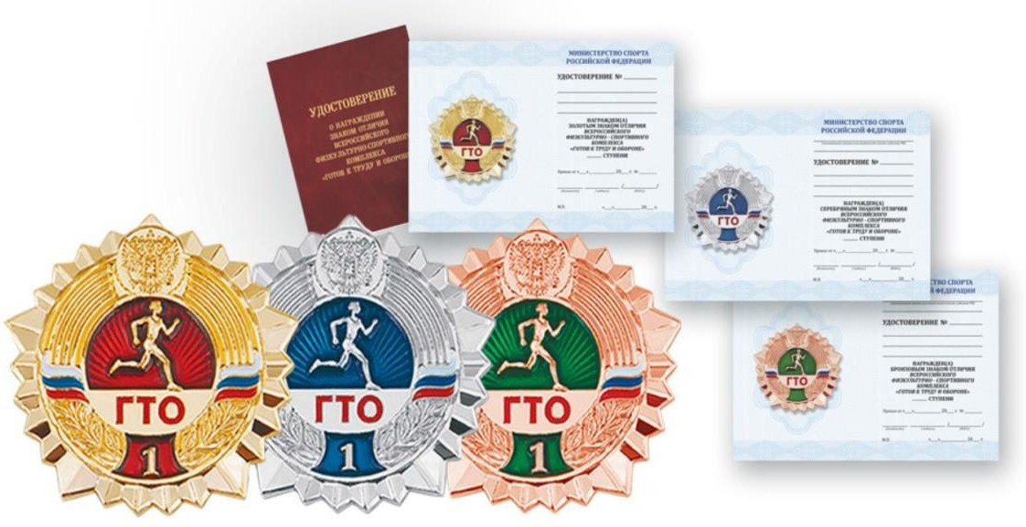

Что дает сдача «ГТО»
Кроме подтверждения уровня физической подготовки, значок ГТО может быть
полезен школьникам. Ведь сданные нормы ГТО дают баллы ЕГЭ. Максимально можно получить 10 баллов, но как минимум можно рассчитывать на 1-3 балла. Даже эти
баллы могут иметь значение при поступлении. Для студентов повышение стипендии.
Существует особый значок отличия, выдаваемый Президентом РФ, при регулярном получении значков ГТО в течение нескольких лет.

Права для сдачи «ГТО»
Права для прохождения тестов ГТО определяются федеральным законом
«О физической культуре и спорте в Российской федерации».
Они построены на принципах добровольности, обязательного медицинского присмотра, оздоровительной направленности.
Подводим итог
Сдача нормативов ГТО может послужить толчком к изменению образа жизни. Регулярным тренировкам и формированию заинтересованности в спорте в целом.
Целеустремленность и некий азарт в получении заветного значка. Ведь спорт полезен всем, а выполнение базовых нормативов сможет показать уровень вашей физической подготовки. Невыполнение каких-либо показателей послужит сигналом к действию и последующим развитием полезных привычек и навыков.
Уважаемые родители,
Помогите ребенку найти время для занятий дома, на улице,
так как без вашей помощи он не сможет качественно подготовиться.
А для высоких результатов нужны ежедневные тренировки, в домашних условиях и в детском саду (сгибание и разгибание рук в упоре лежа на полу; наклон, вперед стоя на полу; поднимание туловища из положения, лежа на спине; и по возможности прыжок в длину с места…)

